

موقع توعرب التعليمي

www.arabia2.com/vb

 | مراجعة رياضيات للصف الثالث المتوسط |  |  | الفصل األول : المعادالت الخطية
 | االسم : ............................................ |  | الفصل ...... /3: | معلمات المادة : ايمان الحواس ، نوره العليان
س:1 اكتبي معادلة تمثل كل جملة فيما يأتي :
أ/ حاصل جمع ثالثة أمثال س مع 4 يساوي خمسة . |  |  |  | ..........................................
ب/ سالب تسعة أمثال عدد يساوي . 117- |  |  |  | ..........................................
جـ/ خمسة أسداس عدد تساوي - |  | 5 | . | ..........................................
 |  | 9 | . | ..........................................

س:2 حلي كال من المعادالت اآلتية وتحققي من صحة الحل :

أ/ |  | ل 17 = 8 – |  | ب/ ف 5- = 12 +
 | ........................ |  |  | ........................
 | ........................ |  |  | ........................
د/ |  | 2 | م 11 = | هـ 15 / ت 49 = 4 +
د/ |  | 3 | م 11 = | ................................................
 | ........................ |  |  | ................................................
 | ........................ |  |  | ........................
 | ........................ |  |  | ........................
 | ........................
ك/ | (2 س 2 = ) 1 +س 2 + |  |  | ل(2 + 5 /ن2 = )1+ن
 | ........................ |  |  | ........................
 | ........................ |  |  | ........................
 | ........................ |  |  | ........................
 | ........................ |  |  | ........................
 | ........................ |  |  | ........................
 | ........................ |  |  | ........................

جـ / |  | ص | 8- =
جـ / |  | 9 | 8- =
 | ........................
 | ........................
و/ | 6م = 6 – م - 1
 | ........................
 | ........................
 | ........................
 | ........................
 | م13- / ع 39 - =
 | ........................
 | ........................

........................
........................
........................
........................

1

س:3 احسبي قيمة كل عبارة فيما يأتي. أ| / هـ - 13 + | 3 ......................................... .........................................

إذا كانت
ف 3 = ، هـ 5 =

ب| / ف - 2 + | 7

.........................................

.........................................

س:4 حلي كال من المعادالت التالية ومثلي مجموعة الحل بيانيا .

أ| / ن 5 = | 7 +

..............................................................

ب4 | /ن 6- = | 1 – ....................

..............................................................
..............................................................
..............................................................

س:5 اكتبي معادلة تتضمن القيمة المطلقة للتمثيل اآلتي :

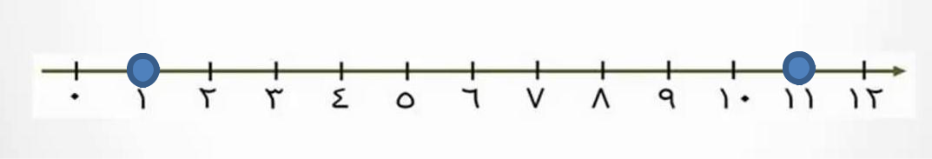

.........................................

س:6 لياقة بدنية : يستعمل خالد جهازا في المركز الرياضي بهدف حرق 281 سعراً حرارياً في كل تمرين ، ولكن عدد السعرات التي يحرقها في أي يوم يختلف بمقدار 25 سعراً حراريا عن الهدف المنشود .

اكتبي معادلة ال يجاد الحدين األعلى واألدنى لعدد السعرات التي يحرقها خالل التمرين على ها الجهاز ، ثم حلّيها

المعادلة : ......... | ...........................
..............................................................
..............................................................
..............................................................
..............................................................
.............................................................. |  | انتهت .
الحد األعلى ............ | الحد األدنى............. | انتهت .

2


مراجعة رياضيات للصف الثالث المتوسط الفصل الثالث : تحليل المعادالت الخطية

االسم : ............................................ الفصل ...... /3: معلمات المادة : ايمان الحواس ، نوره العليان

س: 1 اكتبي معادلة المستقيم فيما يأتي بصيغة الميل والمقطع .

الميل = | 1 | ، المقطع الصادي 5 =
الميل = | 2 | ، المقطع الصادي 5 =

...........................................
...........................................

س:3 اكتبي معادلة المستقيم المار بالنقطة ) 4 ، ) 6 وميلو 2 = بصيغة الميل ونقطة .
...........................................
...........................................

س:5 اكتبي المعادلة التالية بالصيغة القياسية

- ( 4 = 11 – س ) 6 +
...........................................

...........................................
...........................................

...........................................

س:7 اكتبي بصيغة الميل ونقطة معادلة المستقيم المار بالنقطة المعطاة والموازي للمستقيم المعطى معادلتو :
4 ( ، ) 3 ، ص3 =س 5 –
...........................................

...........................................

س:2 اكتبي معادلة المستقيم المار بالنقطة ) 3 ، ) 1

وميلو 2 = بصيغة الميل والمقطع

...........................................
...........................................

...........................................
...........................................
...........................................

س:4 اكتبي المعادلة التالية بصيغة الميل والمقطع

- ( 4 = 11 – س ) 6 +

...........................................
...........................................

...........................................
...........................................

س:6اكملي

-1 ميل المستقيم الموازي للمستقيم ص3 =س 4 + ىو.....

-2 ميل المستقيم العمودي على المستقيم ص ³ = س5+ ىو ....
2

س:8 مثلي المستقيم ص ³ = س 1 +
2
) باالستفادة من صيغة الميل والمقطع (
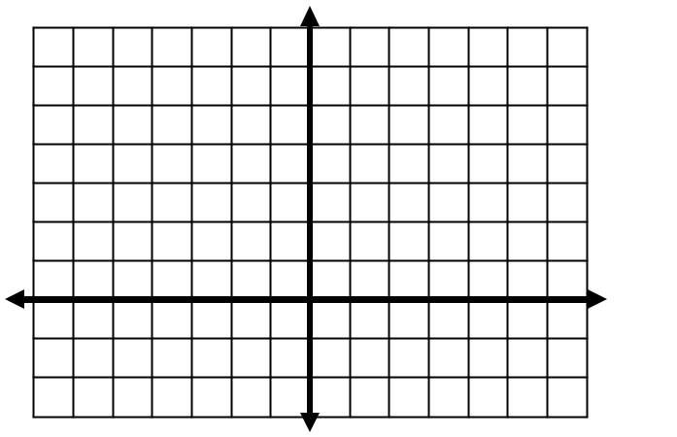
ص

س


مراجعة رياضيات للصف الثالث المتوسط الفصل الثالث : تحليل المعادالت الخطية
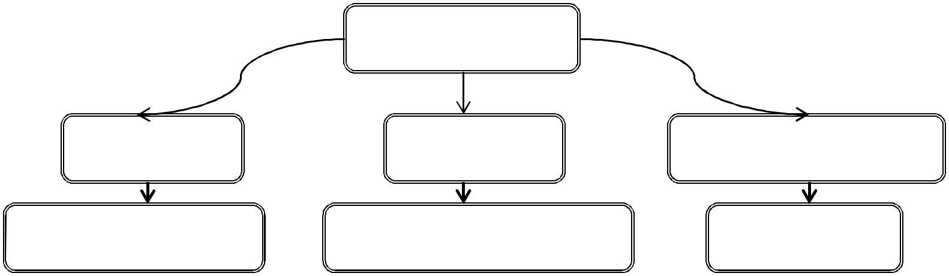

صيغة الميل والمقطع الصادي

ص = م س + ب

أمثلة

اكتبي معادلة المستقيم بصيغة

الميل والمقطع
¹

المقطع الصادي 3

الحل : ص₂¹ = س 3 +

صيغ المعادالت الخطية

صيغة الميل ونقطة

ص – ص= 1 م ) س – س ) 1
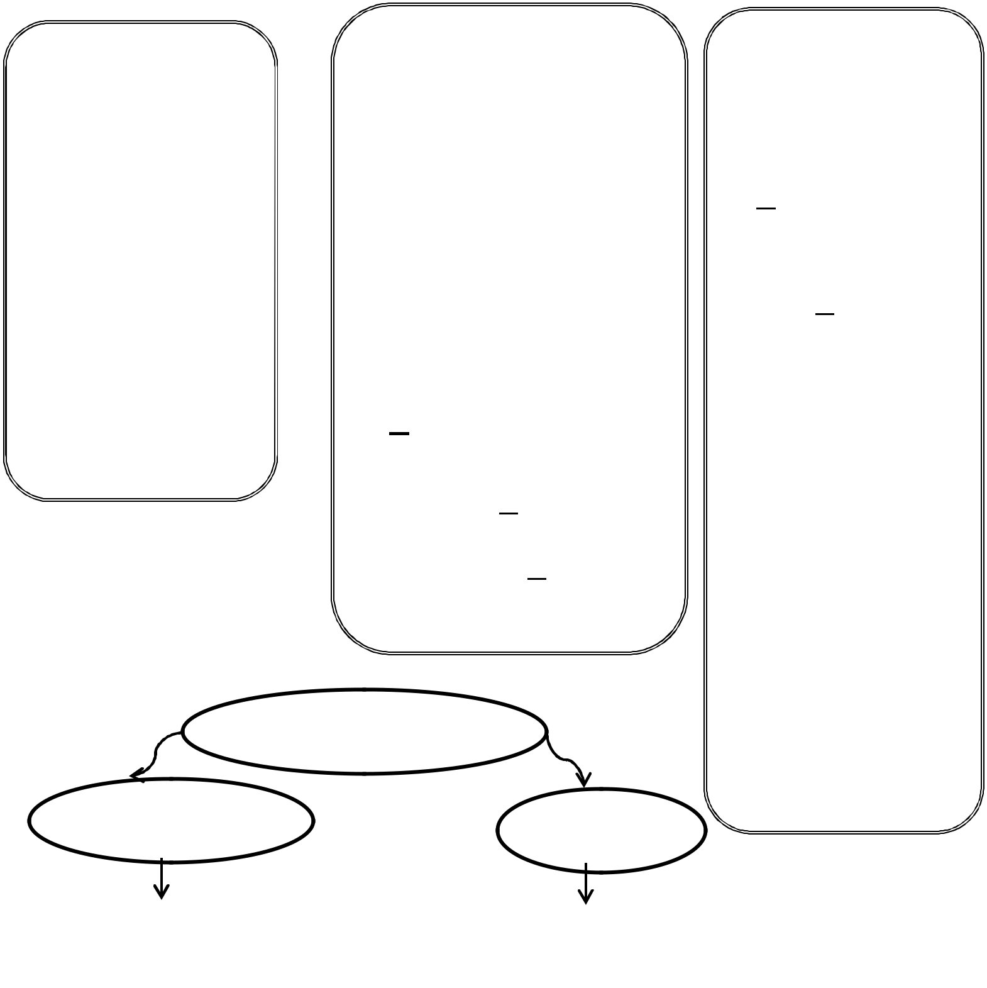

امثلة

اكتبي معادلة المستقيم بصيغة الميل ونقطة

- المار بالنقطة ) 1 ، ) 2 وميلو

- 6-
الحل: ص-( 6- = 2 س ) 1 –

- المار بالنقطتين 3(،-4-( )7،)6

الصورة القياسية

أس + ب ص = جـ ، أ1 ≥

ال تكون قيمتا أ و ب معا صفرا

أ ، ب ، جـ أعداد

صحيحة والعامل المشترك

لهما 1
مثال:
3س 2 +ص 5 =

- المار بالنقطة ) 2 ، ) 5 وميلو 3 =
الحل :

الحل: نحسب الميل أوال: م - =

11

9

أ3= ب2= جـ 5=

- = م س + ب

+ 2 × 3 = 5 ب
+ 6 = 5 ب
. 6- 6-

= 1- ب

المعادلة :ص3=س-1

ص-)-( ₉¹¹ - = )7 س ) 3 –

ص( ₉¹¹ - =7+ س ) 3 –

أوضاع المستقيمات
_{متوازيو} متعامدة

لها الميل نفسو حاصل ضرب الميلين 1- =
ميل أحدىما معكوس مقلوب اآلخر

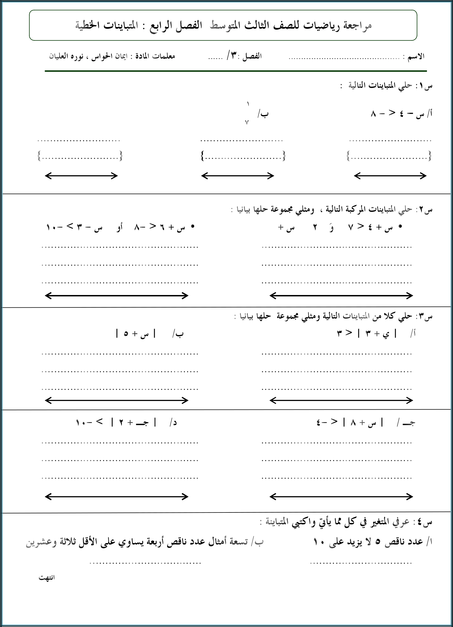

 24 ≤ 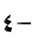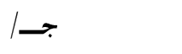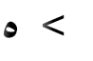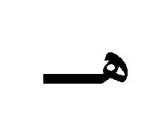

4 ≤

3 ≥

1

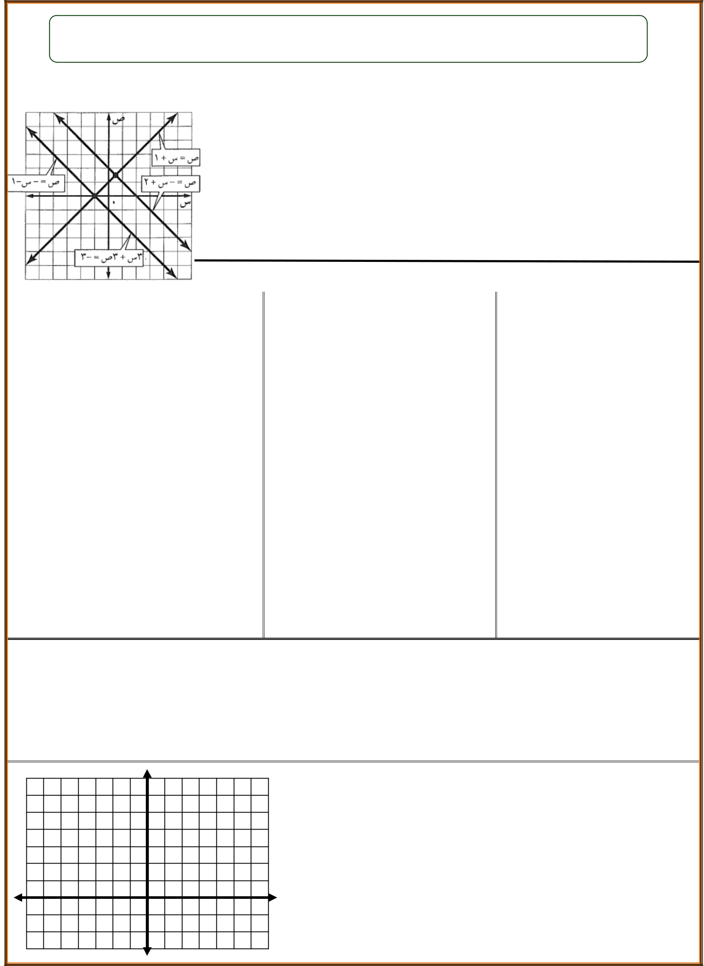
مراجعة رياضيات للصف الثالث المتوسط الفصل الخامس : أنظمة المعادالت الخطية

 | االسم : ............................................ |  |  |  | الفصل /3: |  |  |  | ...... | معلمات المادة : ايمان الحواس ، نوره العليان
س:1 استعملي التمثيل البياني المجاور لتحديد ما إذا كان نظام المعادلتين الممثلتين بيانيا
متسق أم غير متسق ، مستقل أم غير مستقل .
أ/ ص = س1+ |  |  |  |  |  | ب/ ص - = س 2+ |  |  | جـ/ ص = س 1+
 | ص-= س - 1 |  |  |  |  | 3س 3+ص 3- = |  |  | ص- = س 2+
...................... |  |  |  |  |  | ...................... |  |  | .................
س:2 حددي أفضل طريقة لحل كل نظام فيما يأتي ثم حليو
 |  |  |  |  |  | ّ
أ/ ص= س 8 + |  |  |  |  |  | ب/ س + ص 11 = |  |  |  | ج6 /س 2 –ص 11 =
2س + ص 11- = |  |  |  |  |  | س – ص 2 = |  |  |  | 3-س 7 +ص 19 =
...................... |  |  |  | .......................... |  |  |  |  |  | ........................
...................... |  |  |  | .......................... |  |  |  |  |  | ........................
...................... |  |  |  | .......................... |  |  |  |  |  | ........................
...................... |  |  |  | .......................... |  |  |  |  |  | ........................
...................... |  |  |  | .......................... |  |  |  |  |  | ........................
...................... |  |  |  | .......................... |  |  |  |  |  | ........................
...................... |  |  |  | .......................... |  |  |  |  |  | ........................
...................... |  |  |  | .......................... |  |  |  |  |  | ........................
...................... |  |  |  | .......................... |  |  |  |  |  | ........................
...................... |  |  |  | .......................... |  |  |  |  |  | ........................
س/3 تسوق: اشترت ىند 4 مساطر و 3 أقالم بمبلغ 11 رياالت ، واشترت سها مسطرة وقلمين بمبلغ 7 رياالت
أ/ اكتبي نظاما من معادلتين يمكنك استعمالو لتمثيل ىذا الموقف . |  |  |  |  |  |  |  |  | ب/ حددي أفضل طريقو لحل ىذا النظام
 |  |  | ......................... |  |  |  |  |  |  | .........................
.........................
نا
س:4 مثلي النظام التالي بيانيا وحددي عدد حلولو . |  |  |  |  |  |  |  |  |  | ص
ص = س 2 –
ص - = |  | 2 | س 3 +
 |  | 3 | س 3 + |  |  |  |  |  | س

